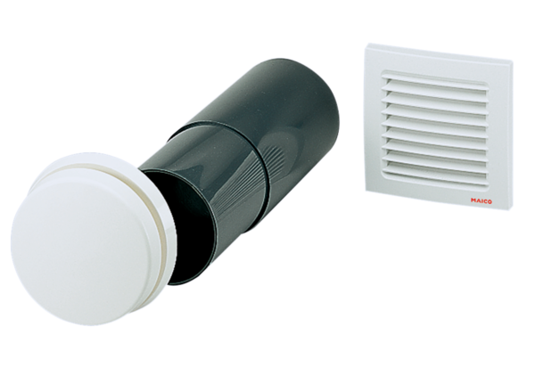Külső levegő beeresztő ALD 10 TCsomagolási egység: 1 darabVálaszték: B
Termékszám: 0152.0055Gyártó: MAICO

